CLEI | TIEMPO | GUIA DE APRENDIZAJE Nº | NOMBRE DE LA GUÍA | PERÍODO
2 | 10 semanas | 1 | Capacidades físicas | 1

DESARROLLO TEMÁTICO

Capacidades físicas básicas
Son condiciones internas de cada organismo, determinadas genéticamente, que se mejoran por medio de entrenamiento o preparación física y permiten realizar actividades motoras, ya sean soberanas o deportivas y son las siguientes:
La flexibilidad: permite el máximo recorrido de las articulaciones gracias a la mente ingenua y extensibilidad de los músculos que se insertan alrededor de cada una de ellas. Es una capacidad hormonal que se pierde con el crecimiento. La flexibilidad de la musculatura empieza a decrecer a partir de los 9 o 10 años si no se trabaja sobre ella; por eso la flexibilidad forma parte del currículo de la Educación Física, ya que si no fuera así supondría para los alumnos una pérdida más rápida de esta cualidad. 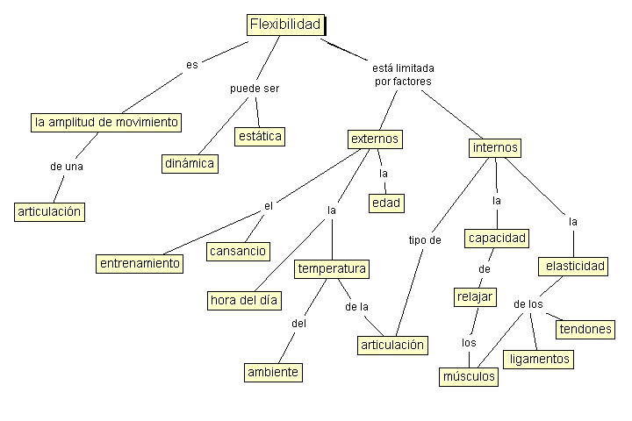
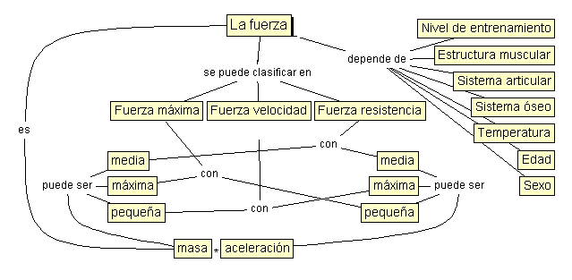
La fuerza: consiste en ejercer tensión para vencer una resistencia, es una capacidad fácil de mejorar. Hay distintas manifestaciones de la fuerza: si hacemos fuerza empujando contra un muro no lo desplazaremos, o que entre las partes de los brazos y las piernas estén grandes o remarcadas, pero nuestros músculos actúan y consumen energía. A esto se le llama Isométrica. Con este tipo de trabajo nuestras masas musculares se contornean porque se contraen y la consecuencia es que aumenta lo que llamamos “tono muscular”, que es la fuerza del músculo en reposo. Si en vez de un muro empujamos a un compañero, si que lo desplazaremos y se produce una contracción de las masas musculares que accionan a tal fin. A este trabajo se le llama Isotónico.

La velocidad: es la capacidad de realizar uno o varios gestos, o de recorrer una cierta distancia en un mínimo de tiempo. Los factores que determinan la velocidad son de orden diferente:
- Muscular, en relación con el estado de la fibra muscular, su tonicidad y elasticidad, etc., o sea, la constitución íntima del músculo.
- Nervio, se refiere al tiempo de reacción de la fibra muscular a la excitación nerviosa.
- La coordinación más o menos intensa de una persona es un factor importante para su velocidad de ejecución. Estas cualidades físicas están desarrolladas de forma diversa en cada persona de acuerdo con el esfuerzo que debe realizar diariamente o en su actividad deportiva, en conjunto determinan la condición física de un individuo.
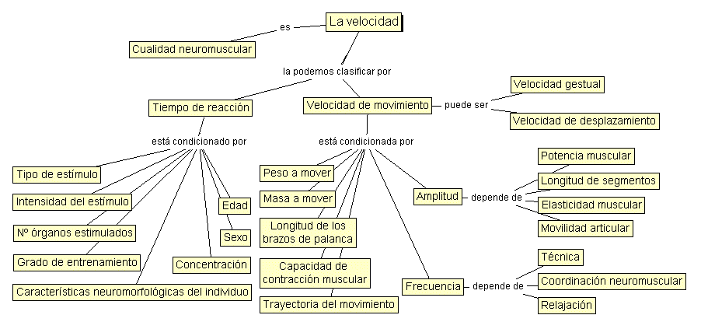
La coordinación: Encontrarte, en su sentido más amplio, consiste en la acción de coordinar, es decir, disponer un conjunto de cosas o acciones de forma ordenada, con vistas a un objetivo común. Según algunos autores, la coordinación es "el acto de gesticular las interdependencias entre actividades". En otros términos coordinar implica realizar adecuadamente una tarea motriz.
